APRENDIZAJE DIALÓGICO. HUERTA DE SANTA MARINA

Del enfoque individual al comunitario.
El giro dialógico en las teorías del aprendizaje a lo largo de la historia la concepción sobre qué es y cómo se produce el aprendizaje, ha ido evolucionando -siempre vinculándose a perspectivas más amplias de comprensión de la realidad- desde perspectivas individualistas, internalistas, a perspectivas más interaccionistas.
En el siguiente cuadro podemos ver de modo esquemático la evolución de las concepciones sobre la realidad social y sus enfoques del aprendizaje, las diferencias entre la concepción objetivista, la constructivista y la comunicativa, propia ya de la sociedad de la información.

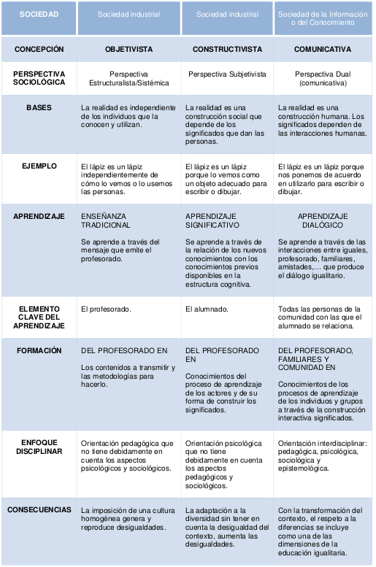
Concepción comunicativa. El aprendizaje dialógico

La concepción comunicativa se sitúa en el contexto sociohistórico de la sociedad de la
información. Más que la acumulación de la información importa su procesamiento. Más
que la experiencia subjetiva e individual, importa el diálogo y la interacción constante
con una enorme multiplicidad de agentes y recursos. Este enfoque recoge aportaciones de las concepciones anteriores pero introduce como idea central la interacción.

Por otra parte, la concepción comunicativa supone la orientación de la enseñanza hacia los máximos aprendizajes y el papel del profesorado como agente educativo. La orientación del aprendizaje no es la adaptación a los conocimientos previos, sino la introducción de nuevas interacciones dentro del aula para conseguir los máximos resultados. El diseño del currículum ya no se centra en lo que el alumnado sabe o no sabe, sino que el foco está en los resultados que pretendemos conseguir, partiendo de un planteamiento de máximos para todos y todas. El aprendizaje parte de las interacciones entre iguales, profesorado, familiares u otros agentes del contexto educativo, suponiendo una diversidad de personas que influyen en el aprendizaje de los niños y niñas.

Desde la perspectiva comunicativa, el profesorado tiene que establecer interacciones con el entorno cercano al alumnado, ya que los niños y las niñas aprenden con más personas que con el profesorado, aprenden con personas de perfiles muy diversos y los procesos de enseñanza y aprendizaje se dan en espacios muy distintos, no sólo en el aula escolar. El profesorado ha de tener en cuenta que sus alumnos y alumnas aprenden en la calle, en casa, en la asociación cultural, en la biblioteca del barrio, etc. y lo hacen con personas diferentes al profesional de la educación. En estos espacios, el alumnado interactúa y aprende con sus abuelos y abuelas, vecinos y vecinas, amigos y amigas, monitores y monitoras, etc. Esta realidad nos hace contemplar que os procesos de enseñanza y aprendizaje se amplían enormemente ya que se multiplican las interacciones que tienen nuestros alumnos y alumnas y también los contextos de aprendizaje. La orientación bajo esta perspectiva sería la de intervenir educativamente en todos esos contextos y fomentar las interconexiones entre todos ellos, coordinando las acciones educativas que se realizan en cada uno de forma que aumente su impacto (Aubert et al., 2008: 88). La inclusión en los centros escolares de todos los agentes educativos es una de las actuaciones que más éxito está generando en el alumnado (Yeste, Lastikka, & Caballero, 2013). Esto se concreta en la participación en la vida del centro educativo de otras personas que no son únicamente el profesorado y esta participación se da en los espacios de gestión y organización del centro escolar pero también en las aulas de aprendizaje (Gatt, Ojala, & Soler, 2011). Desde esta perspectiva, la formación del profesorado no está dirigida únicamente a los profesionales de la educación sino que va dirigida a toda la comunidad.

En la concepción comunicativa del aprendizaje confluyen aportaciones de algunos de
los autores más relevantes sobre educación y aprendizaje. Así, recoge aportaciones
de Vygotsky (1995; 1996) real y transformador, que explica el aprendizaje desde una
perspectiva de desarrollo cultural del niño o niña. En este sentido toda función aparece
dos veces, en un primer momento en el plano social (intersubjetivo) y posteriormente, lo trasladamos al plano individual (intrasubjetivo). De forma que aquello que incorporamos como aprendizaje, viene precedido siempre por una interacción, hasta que acaba formando parte de nosotros mismos. Frente al peso absoluto de los conocimientos previos por el que aboga el constructivismo, es especialmente relevante la aportación de la Zona de Desarrollo Próximo (ZDP), como la distancia existente entre el desarrollo real (punto en el que se encuentra el niño o niña) y el desarrollo potencial (desarrollo al que puede llegar con la colaboración con sus iguales más capaces o con la guía de una persona adulta). La interacción con un igual más experto o la guía de una persona adulta contribuye al desarrollo y aprendizaje del niño o niña. Vygotsky, al mencionar la guía de una persona adulta, nunca se centró o afirmó que esa persona adulta debía ser un profesor o profesora. Por lo tanto, hemos de tener en cuenta que una persona adulta son todas aquellas con las que el alumnado interactúa como, por ejemplo, un familiar, un vecino del barrio, una voluntaria de la universidad, etc. En definitiva, para Vygotsky, el proceso de enseñanza y el aprendizaje no pueden separarse del entorno sociocultural, y el desarrollo viene siempre impulsado por el
aprendizaje y por las interacciones en las que participa el niño o niña. El alumnado crea el conocimiento en la interacción con otras personas de su contexto y en su interacción con todos los elementos culturales de ese entorno.

Es relevante que Jerome Bruner, autor de referencia internacional en la psicología
educativa, haya evolucionado a lo largo de su trayectoria desde posturas teóricas más
cognitivistas a teorías cada vez más dialógicas. Para el autor la interacción es un
elemento clave del aprendizaje (Bruner, 1995) y los contextos interactivos cobran una
importancia clave como contextos de aprendizaje. En su libro Educación, la puerta de
la cultura (2000), Bruner afirma que la psicología no tiene futuro fuera del estudio de la
intersubjetividad. De hecho, Bruner (2000) propone convertir las aulas en
subcomunidades de aprendices mutuos, donde el profesorado no tiene el monopolio
en el proceso de aprendizaje y andamiaje, sino que se potencia que el alumnado se
ayude mutuamente. Esto implica la transformación de los espacios educativos
potenciando que generen interacciones y diálogos entre estudiantes, foros en los que
puedan expresar sus propias ideas al resto y puedan ser objeto de discusión, y
generación de diálogo.
Siguiendo también el enfoque sociocultural de Vygostky, para Barbara Rogoff (1993) el
aprendizaje se produce a partir de las interacciones de los niños y niñas con personas
adultas que apoyan su desarrollo, guiando su participación (es lo que denomina
participación guiada) en actividades relevantes, en la comprensión de las nuevas
situaciones y en la resolución de problemas.
Por su parte, Gordon Wells (Wells, 2001: 136) también argumenta que los entornos de
aprendizaje escolar tienen que ser entornos de acción e interacción colaborativas,
donde el profesorado necesita cambiar su papel tradicional para colaborar dialógicamente con las personas de la comunidad. Este autor nos habla sobre la indagación dialógica, donde plantea una mayor indagación del alumnado si reorganiza los espacios escolares y se introducen todos los recursos con que cuenta la comunidad escolar. La indagación se refiere a una predisposición a interesarse por la cosas, a plantear preguntas y a intentar comprender colaborando con los demás en el intento de dar respuestas (Wells, 2001: 136). Un enfoque educativo que reconoce la relación dialéctica entre el individuo y el entorno, que se produce a través de la interacción comunicativa.

El aprendizaje dialógico
El aprendizaje dialógico (Aubert, García, & Racionero, 2009) se sitúa en el marco de las teorías que enfatizan el papel de la intersubjetividad, las interacciones y el diálogo como generadores de aprendizaje, e incluye aportaciones teóricas de diferentesdisciplinas.
Presentamos el aprendizaje dialógico a partir de los 7 principios que lo definen:

Diálogo Igualitario, Inteligencia cultural, Transformación, Dimensión instrumental,
Creación de sentido, Solidaridad, Igualdad de diferencias.
El aprendizaje dialógico se produce en diálogos que son igualitarios, en
interacciones en las que se reconoce la inteligencia cultural en todas las
personas y que están orientadas a la transformación de los niveles previos de
conocimiento y del contexto sociocultural para avanzar hacia el éxito de todas y
todos. El aprendizaje dialógico se produce en interacciones que aumentan el
aprendizaje instrumental, favorecen la creación de sentido personal y
social, están guiadas por principios solidarios y en las que la igualdad y la
diferencia son valores compatibles y mutuamente enriquecedores (Aubert et
al., 2008: 167).

Creación de sentido

Uno de los mayores problemas en los centros educativos actuales es la desmotivación
de muchos y muchas estudiantes que no encuentran el sentido ni la motivación por ir a
clase, por lo alejado que les queda la experiencia, o porque lo pasan mal en un
entorno hostil, o por cuestiones que las personas adultas no alcanzamos a sospechar.
No tienen creación de sentido los chicos y chicas para quienes lo que pasa en el
centro (ni la organización, ni los contenidos, ni las relaciones humanas) no encaja con
su propia experiencia diaria, su cultura, su forma de hablar y de comportarse, etc. En
muchos casos los docentes se esfuerzan y crean adaptaciones curriculares para
captar la atención de esos estudiantes sin éxito, intentan su motivación trivializando el
currículum, pero no hallan la solución. ¿De qué forma recuperamos o encontramos el
sentido?
El sentido se crea cuando se tratan igualitariamente las aportaciones y las diferencias
culturales o lingüísticas, cuando el alumnado siente que la escuela reconoce y refuerza su propia identidad y sus proyectos de futuro. Cuando se potencia el aprendizaje instrumental y las alumnas y alumnos saben que están aprendiendo mucho y contenidos importantes. Esta creación de sentido se da y se refleja en la interacción, en la comunicación verbal y no verbal, a menudo no explícita, entre personas adultas y alumnado y en el conjunto del clima del centro.

